組 | 番
コンデンサー_4_接続切り替えによる電圧の変化
印

目的 電源につないで充電したコンデンサーを使って、第２のコンデンサーを充電すると、電荷が分け与えるので、なかなか第２のコンデンサーの充電が満タンにならない。何度も繰り返して行うと充電は満タンに出来るのかを電圧で調べる。
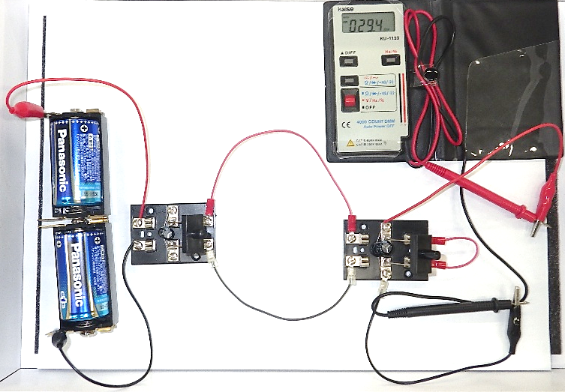
実験方法 S₁, S₂を操作するときは金属部分に触れないこと
- S₂を右（ショート）側に倒しC₂の電荷を０[C]にし電圧を0[V]にする。テスターのスイッチを電圧Vにセットする。S₂を左（C₁）側に倒しておく。
- S₁を左（電池E）側に倒してC₁を充電する。S₁を右（C₂）側に倒してC₁ でC₂を充電したら、S₁を中央に戻す。
- S₂を中央にして、C₂の電圧Vを記録する。
- S₂を右（ショート）側に倒しC₂の電荷と電圧を０にする。S₂を左（C₁）側に倒しておく。
V
E=3V
C₁=1000μF
S₂
S₁
C₂=470μF
- 次に実験方法２だけを２回繰り返す。（このときS₂は左（C₁）側に倒したまま）
- 次に実験方法３，４を行い電圧Vを記録する。
- 次に実験方法２だけを３回繰り返す。
- 次に実験方法３，４を行い電圧Vを記録する。
注意：テスターで電圧を測ると電荷が流れて減ってしまう。
充電は１秒ぐらいで済ませ、短時間で実験全体を終了させる。
結果 （３点） 電圧は小数第一位までで良い
S₁の連続切り替え回数 | １回だけ充電 | ２回繰り返した | ３回繰り返した
C₂の電圧V | 。 . 。V | 。 . 。V | 。 . 。V
考察
C₁を電池に接続するたびにC₁にはQ=CV=3000μ[C]の電気量が貯まる。そしてC₁ をC₂に接続するたびに3000μ[C]とC₂に前回の充電で配分されていた電気量が合計され、それがC₁とC₂にC₁：C₂の割合で再配分される。
実験結果を理論的に計算して求め実験結果と比較せよ。（３点）
１回だけ充電 | ２回繰り返した | ３回繰り返した

